Архитектура системы «ИИ-аудитор» v1 (локальное развёртывание)
Назначение документа: описание состава компонентов и потоков данных для согласования с ИТ-службой и службой информационной безопасности Заказчика.

1. Общая схема
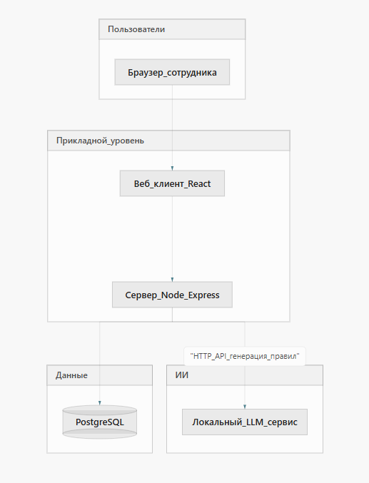
Система работает целиком в контуре Заказчика (корпоративная сеть или выделенный сегмент). Пользователь обращается к веб-интерфейсу по HTTPS (или HTTP во внутренней сети — по политике Заказчика).

2. Компоненты

2.1. Веб-клиент
- Технологии: HTML/CSS/JavaScript, фреймворк React, сборка Vite.
- Функции: вкладки источников данных (УК, брокер, ДЕПО), загрузка файлов, поиск, экспорт CSV; вкладка настройки парсинга с участием ИИ; вкладка запуска аудита и просмотра результатов.
- Взаимодействие: HTTP(S) к API серверной части (JSON, multipart при загрузке файлов).

2.2. Сервер приложения
- Технологии: Node.js, фреймворк Express.
- Функции:
  - приём и сохранение загруженных файлов во временное хранилище/память для обработки;
  - парсинг Excel (карточка счёта УК, отчёты брокера) и PDF (выписки ДЕПО);
  - нормализация записей и запись в PostgreSQL;
  - эндпоинты превью и полного аудита (сверка записей между источниками по согласованным правилам);
  - запрос к локальному LLM: передача фрагмента превью таблицы (ограниченное число строк) и текста запроса пользователя; получение JSON-правила для умного парсера УК.
- Развёртывание: постоянный процесс (системный сервис), настройка через переменные окружения.

2.3. База данных
- СУБД: PostgreSQL.
- Назначение: хранение нормализованных сделок с указанием источника (УК / брокер / ДЕПО), вспомогательные сущности (проекты, сохранённые правила парсинга — по фактической схеме поставки).

2.4. Локальный сервис языковой модели (LLM)
- Назначение: генерация структурированного JSON по промпту и превью данных (настройка парсинга УК без ручного программирования под каждый вариант выгрузки).
- Развёртывание: отдельный процесс на сервере с GPU не менее 16 ГБ VRAM (базовый ориентир для выбранной модели и запаса под пиковую нагрузку); для работы модуля ИИ GPU обязателен. Доступ только из внутренней сети, без выхода в публичный интернет для обработки данных Заказчика.

2.5. Опционально: обратный прокси
- Nginx, IIS или аналог: TLS-терминация, единая точка входа, ограничение доступа по IP/VPN.

3. Поток данных (упрощённо)
- Пользователь загружает файлы → сервер парсит → записи попадают в PostgreSQL.
- При нестандартном УК: пользователь формулирует запрос → сервер отправляет превью + запрос в LLM → получает JSON-правило → применяет умный парсер → записи УК в БД.
- Пользователь запускает аудит → сервер читает данные из БД, выполняет сверку → возвращает таблицу результатов → пользователь фильтрует и выгружает CSV.

4. Границы доверия и данные
- Персональные и коммерчески значимые данные обрабатываются на площадке Заказчика.
- В LLM передаётся ограниченный фрагмент файла (превью), а не обязательно полный документ; полный файл остаётся на сервере приложения на время обработки согласно политике хранения Заказчика.
- Резервное копирование: база PostgreSQL и при необходимости конфигурационные файлы — по регламенту Заказчика.

5. Версия
Документ описывает версию 1 поставки. Расширение (SSO, очереди, микросервисы) оформляется отдельными приложениями к договору.

*Дата: ___________

